红外热释电BISS0001处理芯片及电路的应用
作者：曾李荣
BISS0001是一款具有较高性能的传感信号处理集成电路，它配以热释电红外传感器和少量外接元器件构成被动式的热释电红外开关。它能自动快速开启各类白炽灯、荧光灯、蜂鸣器、自动门、电风扇、烘干机和自动洗手池等装置，特别适用于企业、宾馆、商场、库房及家庭的过道、走廊等敏感区域，或用于安全区域的自动灯光、照明和报警系统。
特 点：
CMOS工艺
数模混合
具有独立的高输入阻抗运算放大器
内部的双向鉴幅器可有效抑制干扰
内设延迟时间定时器和封锁时间定时器
采用16脚DIP封装
BISS0001实物图：
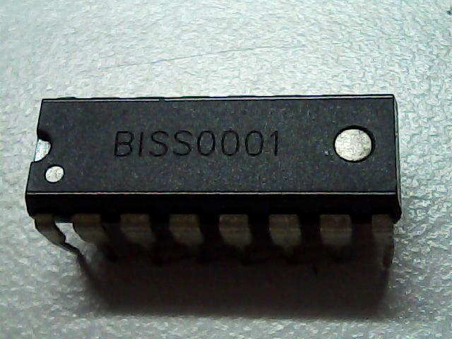
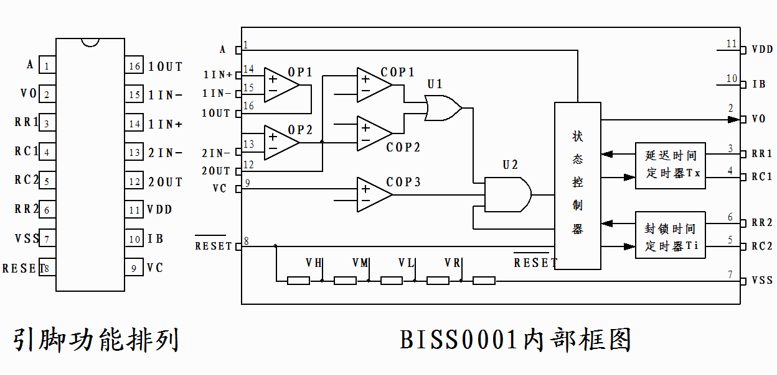
引脚 | 名称 | I/O | 功能说明
1 | A | I | 可重复触发和不可重复触发选择端。当A为“1”时，允许重复触发；反之，不可重复触发
2 | VO | O | 控制信号输出端。由VS的上跳前沿触发，使Vo输出从低电平跳变到高电平时视为有效触发。在输出延迟时间Tx之外和无VS的上跳变时，Vo保持低电平状态。
3 | RR1 | -- | 输出延迟时间Tx的调节端
4 | RC1 | -- | 输出延迟时间Tx的调节端
5 | RC2 | -- | 触发封锁时间Ti的调节端
6 | RR2 | -- | 触发封锁时间Ti的调节端
7 | VSS | -- | 工作电源负端
8 | VRF | I | 参考电压及复位输入端。通常接VDD，当接“0”时可使定时器复位
9 | VC | I | 触发禁止端。当VcVR时允许触发(VR≈0.2VDD)
10 | IB | -- | 运算放大器偏置电流设置端
11 | VDD | -- | 工作电源正端
12 | 2OUT | O | 第二级运算放大器的输出端
13 | 2IN- | I | 第二级运算放大器的反相输入端
14 | 1IN+ | I | 第一级运算放大器的同相输入端
15 | 1IN- | I | 第一级运算放大器的反相输入端
16 | 1OUT | O | 第一级运算放大器的输出端
管脚说明:

工作原理:

BISS0001 是由运算放大器、电压比较器、状态控制器、延迟时

间定时器以及封锁时间定时器等构成的数模混合专用集成电路。

电路图应用：
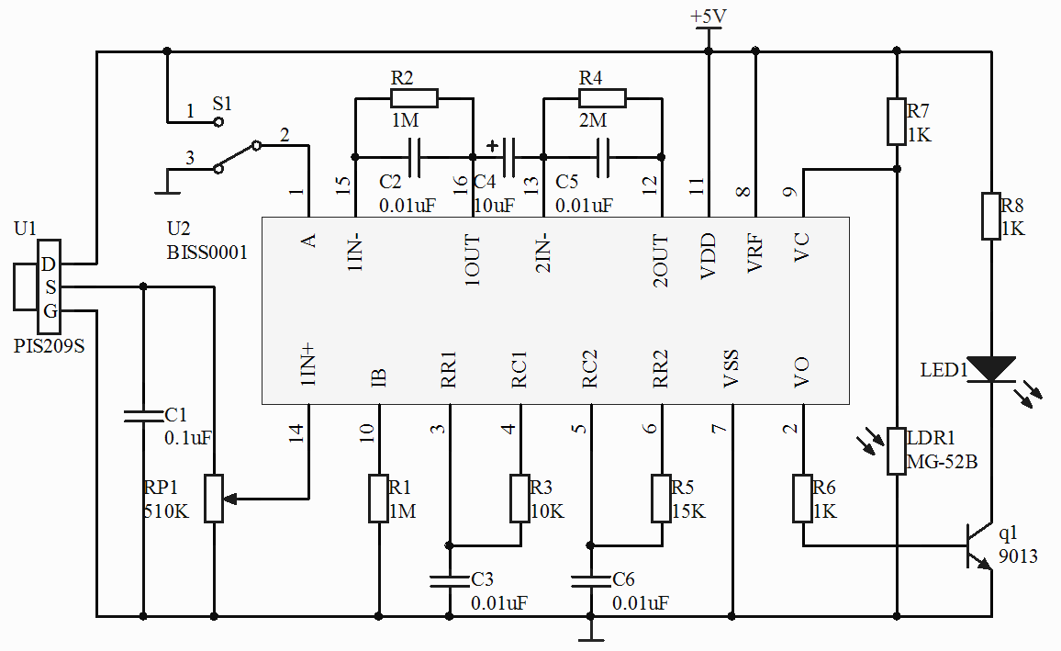

工作原理：
BISS0001是由运算放大器、电压比较器、状态控制器、延迟时间定时器以及封锁时间定时器等构成的数模混合专用集成电路。
首先，根据实际需要，利用运算放大器OP1组成传感信号预处理电路，将信号放大。然后耦合给运算放大器OP2，再进行第二级放大，同时将直流电位抬高为VM(≈0.5VDD)后，将输出信号V2送到由比较器COP1和COP2组成的双向鉴幅器，检出有效触发信号Vs。由于VH≈0.7VDD、VL≈0.3VDD，所以，当VDD=5V时，可有效抑制±1V的噪声干扰，提高系统的可靠性。 COP3是一个条件比较器。当输入电压VcVR时，COP3输出为高电平，进入延时周期。 当A端接“0”电平时，在Tx时间内任何V2的变化都被忽略，直至Tx时间结束，即所谓不可重复触发工作方式。当Tx时间结束时，Vo下跳回低电平，同时启动封锁时间定时器而进入封锁周期Ti。在Ti时间内，任何V2的变化都不能使Vo跳变为有效状态（高电平）,可有效抑制负载切换过程中产生的各种干扰。
实物成品安装图：
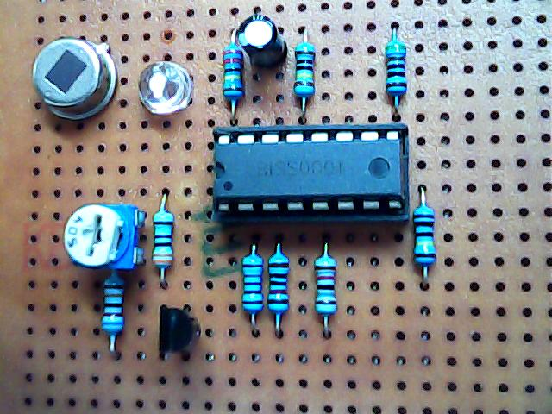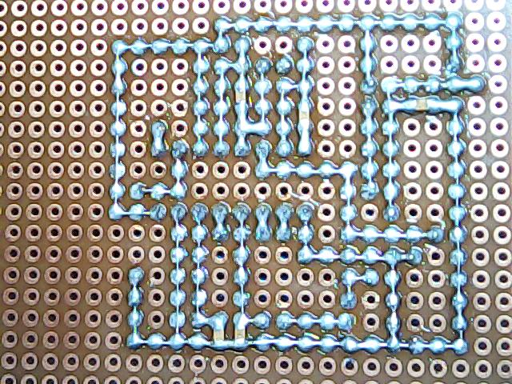

热释电传感器的要求及说明：
灵敏元面积 2.0×1.0mm2
基片材料 硅
基片厚度 0.5mm
工作波长 7-14μm
平均透过率 ＞75%
输出信号 ＞2.5V
(420°k黑体1Hz调制频率0.3-3.0Hz 带宽72.5db增益)
噪声 ＜200mV
(mVp-p) (25℃)
平衡度 ＜20%
工作电压 2.2-15V
工作电流 8.5-24μA
(VD=10V,Rs=47kΩ,25℃)
源极电压 0.4-1.1V
(VD=10V,Rs=47kΩ,25℃)
工作温度 -20℃- +70℃
保存温度 -35℃- +80℃
视场 139°×126°
被动式热释电红外探头的工作原理及特性：
在自然界，任何高于绝对温度（-273度）时物体都将产生红外光谱，不同温度的物体，其释放的红外能量的波长是不一样的，因此红外波长与温度的高低是相关的。
在被动红外探测器中有两个关键性的元件，一个是热释电红外传感器(PIR)，它能将波长为8一12um之间的红外信号变化转变为电信号，并能对自然界中的白光信号具有抑制作用，因此在被动红外探测器的警戒区内，当无人体移动时，热释电红外感应器感应到的只是背景温度，当人体进人警戒区，通过菲涅尔透镜，热释电红外感应器感应到的是人体温度与背景温度的差异信号，因此，红外探测器的红外探测的基本概念就是感应移动物体与背景物体的温度的差异。
另外一个器件就是菲涅尔透镜，菲涅尔透镜有两种形式，即折射式和反射式。菲涅尔透镜作用有两个:一是聚焦作用，即将热释的红外信号折射（反射）在PIR上，第二个作用是将警戒区内分为若干个明区和暗区，使进入警戒区的移动物体能以温度变化的形式在PIR上产生变化热释红外信号，这样PIR就能产生变化的电信号。
人体都有恒定的体温，一般在37度，所以会发出特定波长10微米左右的红外线，被动式红外探头就是靠探测人体发射的10微米左右的红外线而进行工作的。人体发射的10微米左右的红外线通过菲泥尔滤光片增强后聚集到红外感应源上。红外感应源通常采用热释电元件，这种元件在接收到人体红外辐射温度发生变化时就会失去电荷平衡，向外释放电荷，后续电路经检测处理后就能产生报警信号。
1、这种探头是以探测人体辐射为目标的。所以热释电元件对波长为10微米左右的红外辐射必须非常敏感。
2、为了仅仅对人体的红外辐射敏感，在它的辐射照面通常覆盖有特殊的菲泥尔滤光片，使环境的干扰受到明显的控制作用。
3、被动红外探头，其传感器包含两个互相串联或并联的热释电元。而且制成的两个电极化方向正好相反，环境背景辐射对两个热释元件几乎具有相同的作用，使其产生释电效应相互抵消，于是探测器无信号输出。
4、人一旦侵入探测区域内，人体红外辐射通过部分镜面聚焦，并被热释电元接收，但是两片热释电元接收到的热量不同，热释电也不同，不能抵消，经信号处理而报警。
5、菲泥尔滤光片根据性能要求不同，具有不同的焦距（感应距离），从而产生不同的监控视场，视场越多，控制越严密。
被动式热释电红外探头的优缺点：
优点是本身不发任何类型的辐射，器件功耗很小，隐蔽性好。价格低廉。缺点是：
◆容易受各种热源、光源干扰
◆被动红外穿透力差，人体的红外辐射容易被遮挡，不易被探头接收。
◆易受射频辐射的干扰。
◆环境温度和人体温度接近时，探测和灵敏度明显下降，有时造成短时失灵。
另外，红外线热释电传感器对人体的敏感程度还和人的运动方向关系很大。红外线热释电传感器对于径向移动反应最不敏感, 而对于横切方向 (即与半径垂直的方向)移动则最为敏感. 在现场选择合适的安装位置是避免红外探头误报、求得最佳检测灵敏度极为重要的一环。
红外线热释电传感器的安装要求：
红外线热释电人体传感器只能安装在室内，其误报率与安装位置和方式有极大的关系.。正确的安装应满足下列条件：
- 红外线热释电传感器应离地面2～2.2米。
2、红外线热释电传感器远离空调, 冰箱，火炉等空气温度变化敏感的地方。
3、红外线热释电传感器和被探测的人体之间不得间隔家具、大型盆景、玻璃、窗帘等其他物体。
4、红外线热释电传感器不能直对门窗及有阳光直射的地方，否则窗外的热气流扰动和人员走动会引起误报，有条件的最好把窗帘拉上。红外线热释电传感器也不要安装在有强气流活动的地方。
5、安装探测器的天花板或墙要坚固，不能有晃动或震动。
说明：
该传感器采用热释电材料极化随温度变化的特性探测红外辐射，采用双灵敏元互补方法抑制温度变化产生的干扰，提高了传感器的工作稳定性。
1、上述特性指标是在源极电阻R2=47KΩ条件下测定的，用户使用传感器时，可根据自己的需要调整R2的大小。
2、注意灵敏元的位置及视场大小，以便得到最佳光学设计。
3、所有电压信号的测量都是采用峰一峰值定标。平衡度B中的EA和EB分别表示两个灵敏元的电压输出信号的峰一峰值。
4、使用传感时，管脚的弯曲或焊接部位应离开管脚基部4mm以上。
5、使用传感器前，应先参考说明书，尤其要防止接错管脚

2012年4月10日

